В преддверии праздника 4 ноября
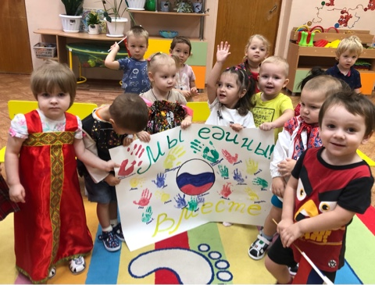
«День народного единства», родители МАДОУ детского сада 62 корпус 2 города Тюмени, младшей группы «Ягодка», приняли активное участие в акции Регионального центра «СЕМЬЯ» в благотворительных сборах одежды и обуви для семей, вынужденных покинувших Херсонскую, Запорожскую области и территории ДНР, ЛНР.
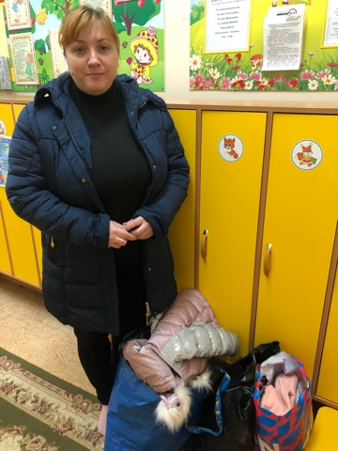
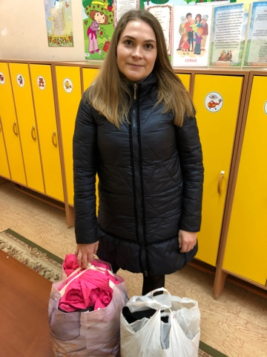
Принесли много тёплой одежды и обуви, как для деток, так и для взрослых. Все получилось организованно, желающих оказалось очень много, родители даже сидя дома с детьми на больничном выделили время, для того чтобы прийти и внести свой вклад в доброе дело. Мы выбрали не зря именно это этот праздник «День народного единства», для участия в акции, потому что именно этим мы показываем пример нашим детям, наше единство и сплоченность наших народов и детей. После чего с детьми в группе провели тематическое занятие.

